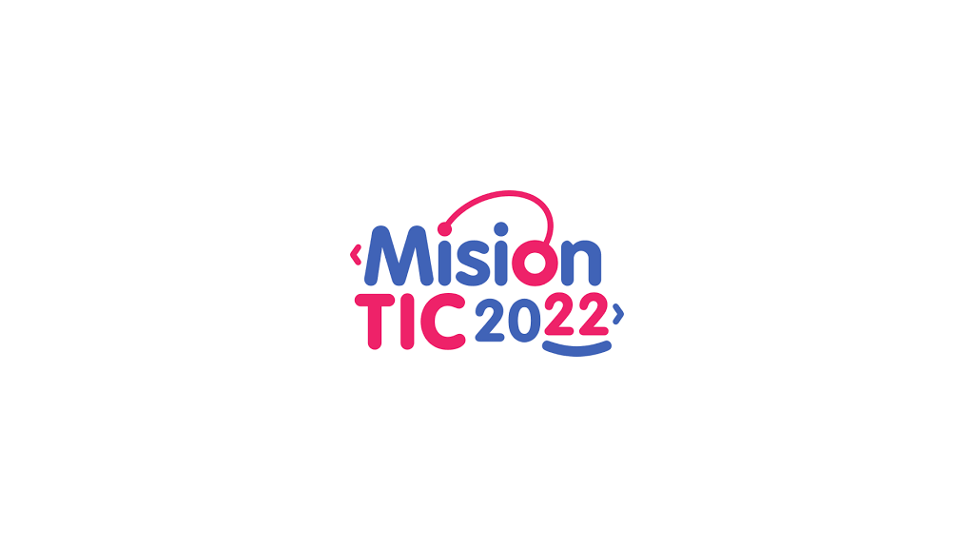

Desarrollo de software

Proyecto: Gestión de Salud

Docente encargado:

**JHON JAIRO OROZCO DAVILA**

Tutor encargado:

**Julián Candamil**

Equipo: 01

Grupo 27

|  |  |
| --- | --- |
| **Integrantes del Equipo Misión Tic 27-01** | |
| **N°** | **Nombre del integrante** | **Cargo** |
| 1.- | Juan Pablo Polo Montenegro  polomontenegrojuanpablo@gmail.com | Líder  Desarrollador |
| 2.- | Esteban Ipial Ayala esteban.ayala.ipial@gmail.com | Analista |
| 3.- | Johanna Betty Fernández Gómez  Johannagom@yahoo.com | Diseñador |
| 4.- | Edgar Armando Molina Hoyos  eamolinaho@gmail.com | Tester |
| 5.- | Cristian Camilo Quirama Acevedo  quiramanigac@gmail.com | Configuración y despliegue |



Gestión de Salud

**Problemática:**

Los centros médicos y hospitales que requieren nuevas tecnologías, como un software que les permita optimizar y monitorizar su actividad para mejorar los servicios asistenciales y atención al paciente. Debido que un software para hospitales y o centros médicos, constituye un apoyo fundamental hoy en día en la gestión hospitalaria y en su meta de alcanzar la excelencia, ya que automatiza la mayoría de las tareas y centraliza toda su información. Sin embargo, cada centro sanitario es único y tiene unos requisitos concretos como, por ejemplo:

Agenda de citas médicas

Hospitalización de los pacientes

Acción documental.

Flujo de información entre los especialistas

Gestión de cada paciente: admisiones, historial clínico.

Comunicación con el paciente recordatorios: por sms o email.

Control de fórmulas medicas entre departamentos.

Optimización de stok y la asignación de los consultorios y quirófanos.

Organización del recurso humano y turnos asignados.